Lòng gà xào mướp
Nguyên liệu:
- Lòng gà: 2 bộ hoặc 300 gram mề gà (vì mề gà xào cùng mướp cũng rất ngon).
- Mướp hương: 3 trái
- Hành củ, tỏi, gừng
- Hành lá, ngò rí
- Gia vị: Đường, hạt nêm, nước mắm, tiêu, dầu ăn.
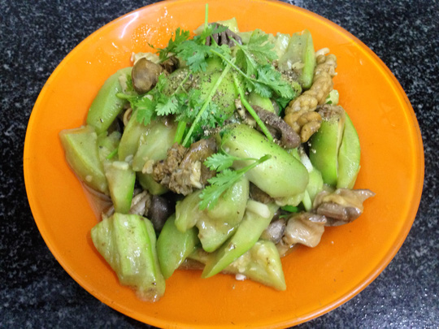
Tổ nuôi sưu tầm

